**«Благодарное слово»**

Уважаемые родители, мы продолжаем работу по программе духовно-нравственного воспитания «Истоки». Работа по данной книге помогает взрослым и детям осмыслить социокультурную категорию «Труд души». Книга «Благодарное слово» раскрывает детям ценности семьи, доброго слова и доброго дела в жизни человека, а также значение благодарного слова в общении между людьми.

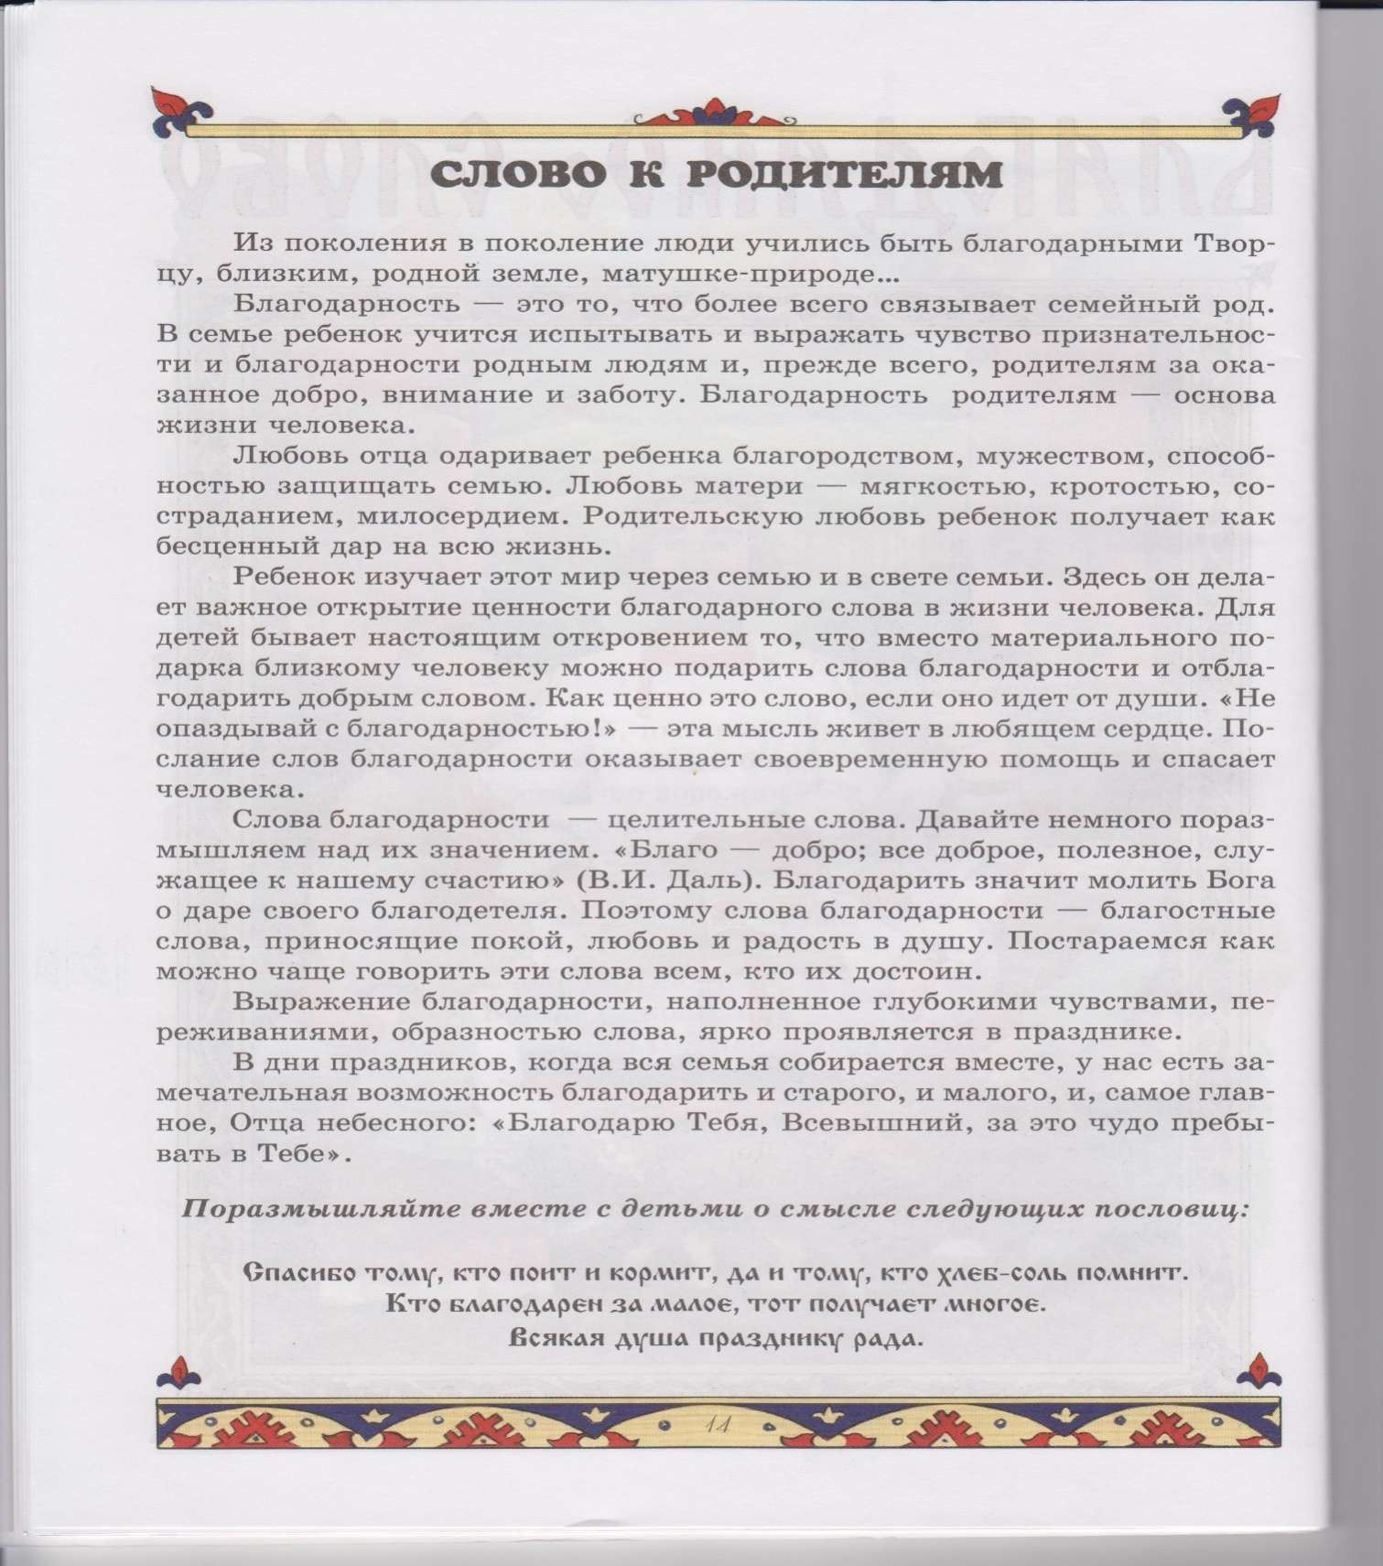

Главным произведением второй части книги является «Правдивая история о садовнике» Н.К. Абрамцевой. Эта история учит благодарному слову. После чтения рекомендуем рассмотреть иллюстрации и рассказать по ним историю о садовнике. Совместные размышления в процессе выполнения задания (стр. 19) помогут детям осознать ценность благодарного слова.

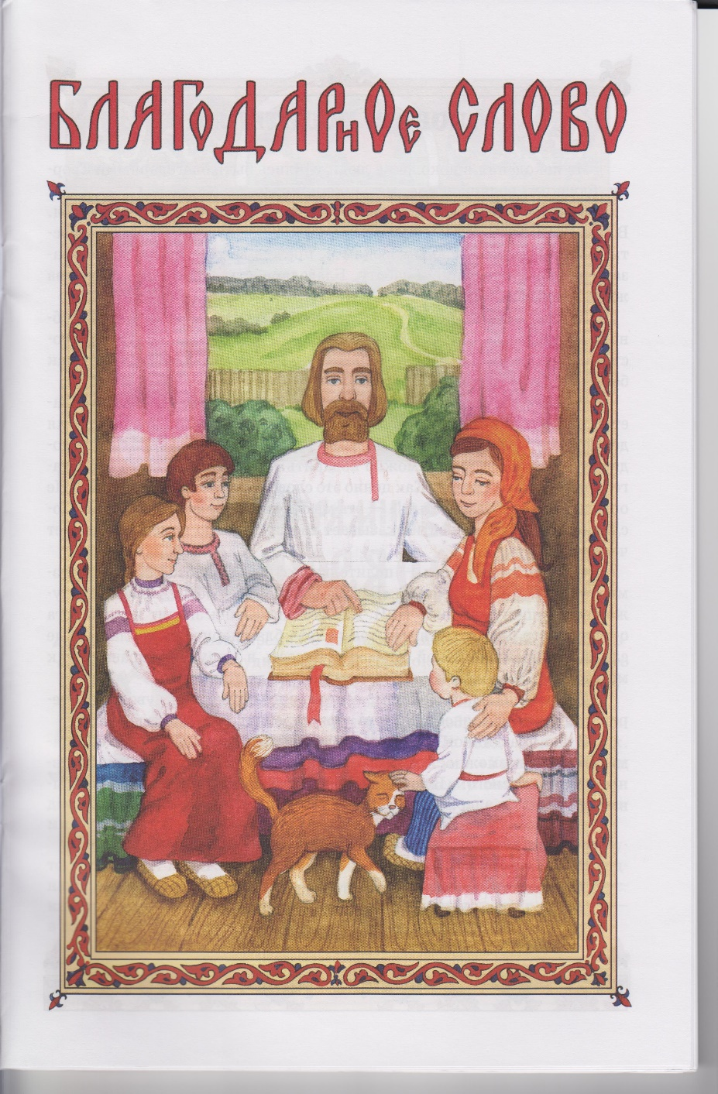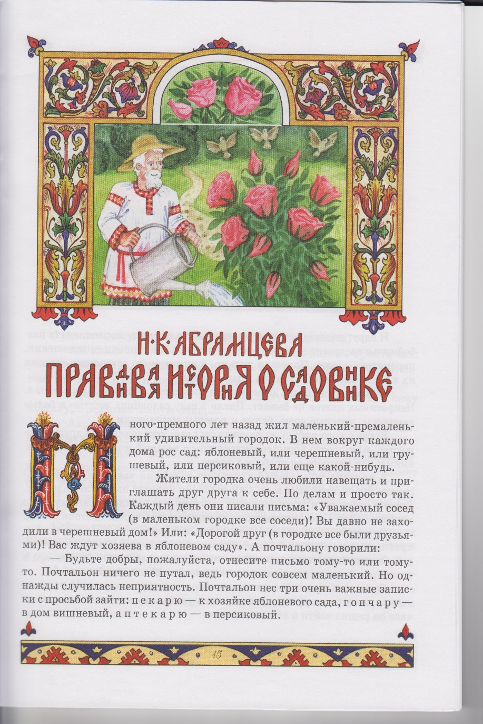

C:\Users\lbelo\Desktop\средняя группа\17.jpeg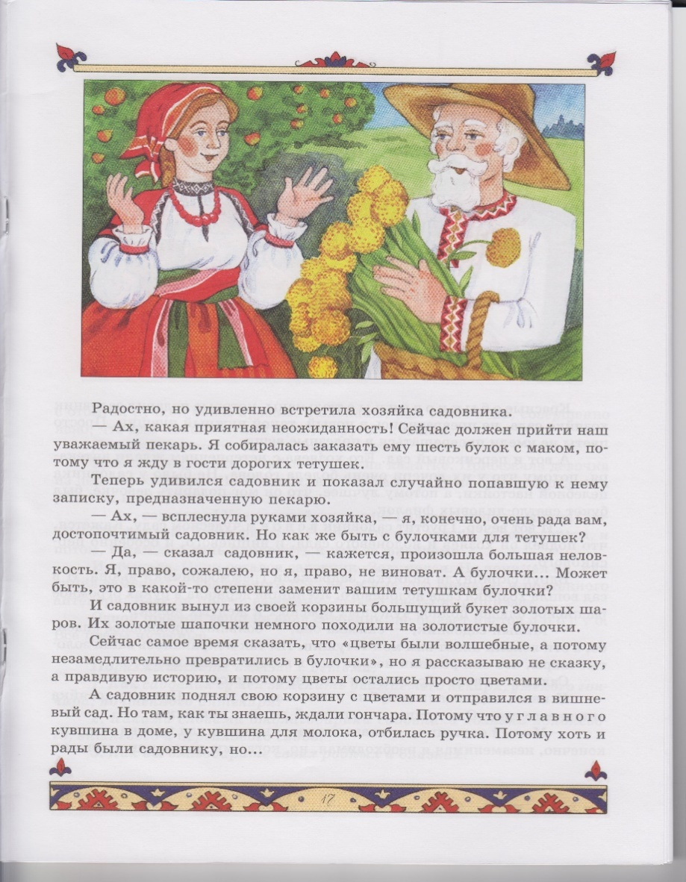

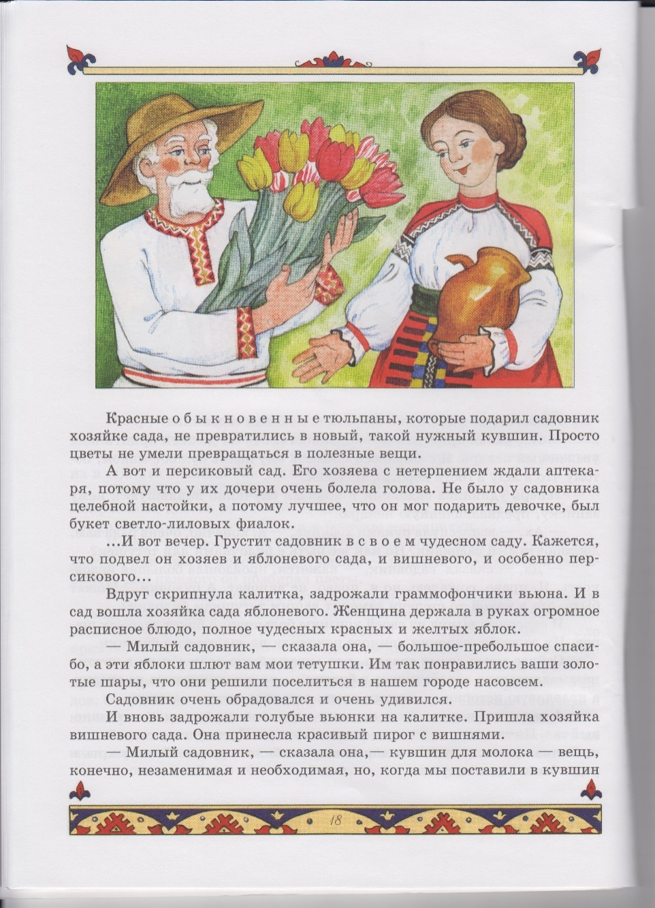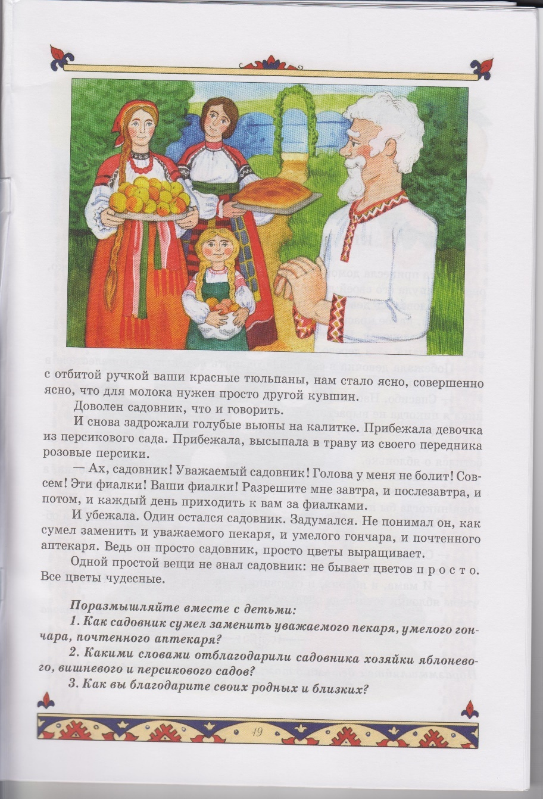

Рассказ Е. Фроловой «Кто вырастил яблочко?"

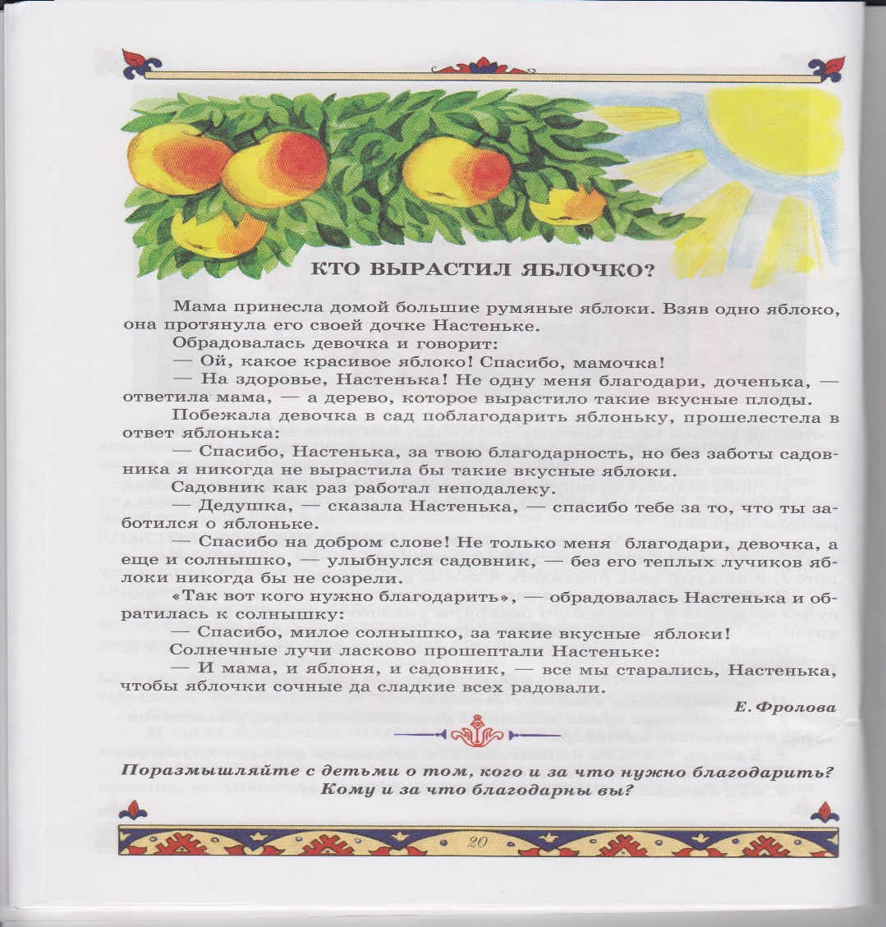 Рассказ способствует закреплению положительного опыта употребления детьми слов благодарности близким, родной земле, матушке – природе…

Фрагменты из русских народных сказок позволяют поупражнять детей в использовании добрых слов благодарности.

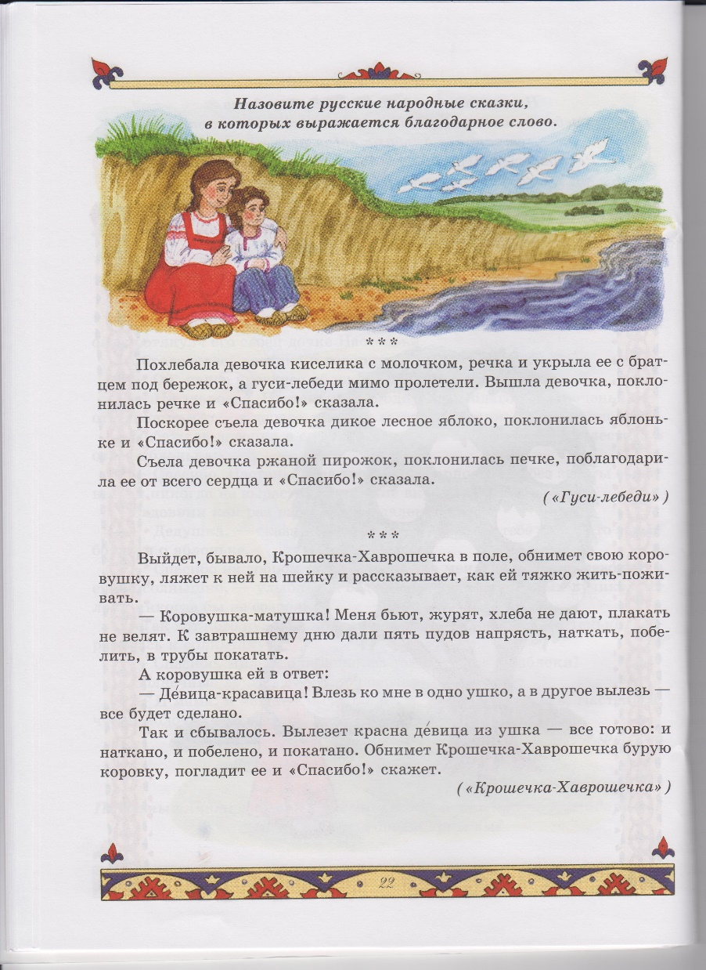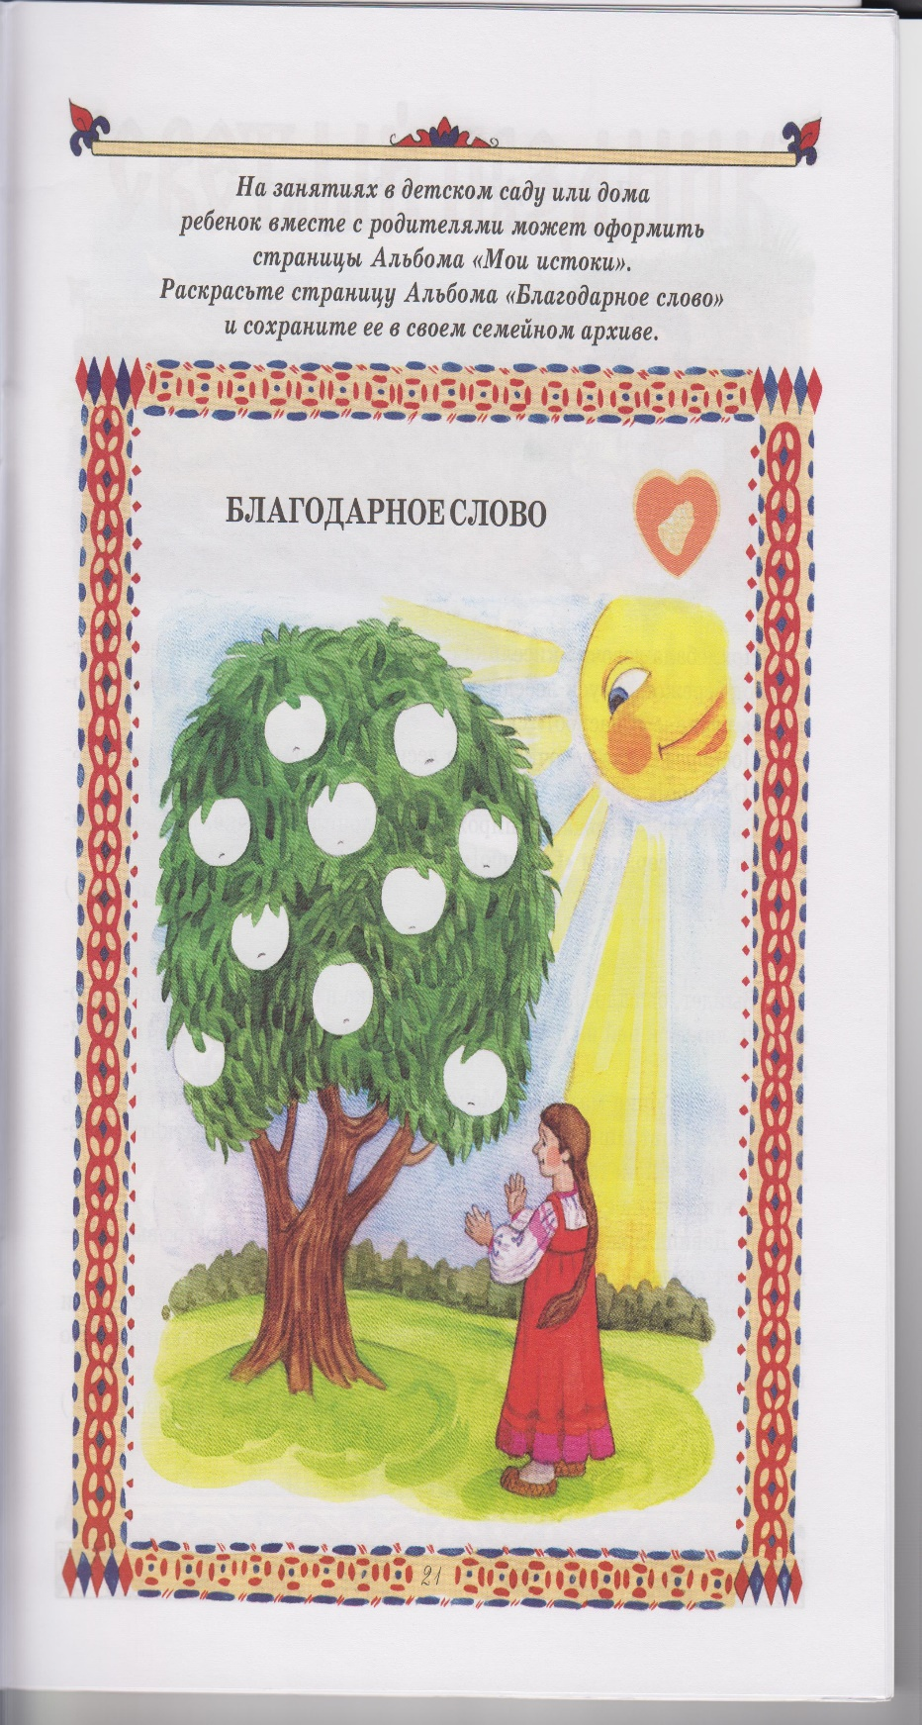

Оформите страницу альбома «Благодарное слово». Дети раскрашивают страницы альбома и дарят слова благодарности родным и близким людям.

ЖЕЛАЕМ УСПЕХОВ!